TRƯỜNG TRUNG HỌC PHỔ THÔNG NGUYỄN KHUYẾN.
LỚP 11A3.

ĐỒ ÁN TRONG CHƯƠNG TRÌNH PASCAL:

MA TRẬN THEO ĐƯỜNG


Nhóm 13:
- Dương Minh Thy
- Trì Vũ Minh Anh
- Nguyễn Phạm Huyền Trang
MỤC LỤC

CHƯƠNG I: CÁC THÀNH PHẦN CƠ BẢN CỦA LẬP TRÌNH PASCAL.

- Các tập tin cần thiết khi lập trình với Turbo Pascal.
- Các bước cơ bản khi lập một chương trình Pascal.
- Cấu trúc chung của một chương trình Pascal.
- Một số phím chức năng thường dùng.
- Các thao tác cơ bản khi soạn thảo chương trình.
- Các thành phần cơ bản trong ngôn ngữ Pascal.

CHƯƠNG II: MẢNG

      - Mảng một chiều.
      - Mảng hai chiều.
      - Ma trận.

CHƯƠNG III: MA TRẬN THEO ĐƯỜNG ZIG ZAG

            - Định nghĩa.
            - Ý tưởng.
            - Thuật toán.
            - Coding.
            - Example.

Chương 1
CÁC THÀNH PHẦN CƠ BẢN CỦA NGÔN NGỮ LẬP TRÌNH PASCAL
Pascal là một ngôn ngữ lập trình bậc cao do Niklaus Wirth, giáo sư điện toán trường Đại học kỹ thuật Zurich (Thụy Sĩ) đề xuất năm 1970. Ông lấy tên Pascal để kỷ niệm nhà toán học và nhà triết học người Pháp nổi tiếng Blaise Pascal.

- Các tập tin cần thiết khi lập trình với Turbo Pascal
Để lập trình được với Turbo Pascal, tối thiểu cần 2 file sau:
• TURBO.EXE: Dùng để soạn thảo và dịch chương trình
.• TURBO.TPL: Thư viện chứa các đơn vị chuẩn để chạy với TURBO.EXE.
Ngoài ra, muốn lập trình đồ hoạ thì phải cần thêm các tập tin:
• GRAPH.TPU: Thư viện đồ hoạ.
• *.BGI: Các file điều khiển các loại màn hình tương ứng khi dùng đồ hoạ
• *.CHR: Các file chứa các font chữ đồ họa.
2. Các bước cơ bản khi lập một chương trình Pascal
Bước 1: Soạn thảo chương trình.
Bước 2: Dịch chương trình (nhấn phím F9), nếu có lỗi thì phải sửa lỗi.
Bước 3: Chạy chương trình (nhấn phím Ctrl-F9)
- Cấu trúc chung của một chương trình Pascal
{ Phần tiêu đề }
PROGRAMTên_chương_trình;
{Phầnkhaibáo }
USES ......;
CONST .....;
TYPE .......;
VAR ........;
PROCEDURE ............;
FUNCTION ..............;..............
.{ Phần thân chương trình }
BEGIN ...........
END.
Ví dụ 1: Chương trình Pascal đơn giản nhất
BEGIN
Write(‘Hello World!’);
END.
Ví dụ 2:
Program Vidu2;
Const PI=3.14;
Var R,S:Real;
BeginR:=10;
{Bán kính đường tròn}S:=R*R*PI;
{Diện tích hình tròn}Writeln(‘Dien tich hinh tron = ‘, S:0:2);
{ In ra màn hình }Readln;
End.

4. Một số phím chức năng thường dùng:

• F2: Lưu chương trình đang soạn thảo vào đĩa.
• F3: Mở file mới hoặc file đã tồn tại trên đĩa để soạn thảo.
• Alt-F3: Đóng file đang soạn thảo.
• Alt-F5: Xem kết quả chạy chương trình.
• F8: Chạy từng câu lệnh một trong chương trình.
• Alt-X: Thoát khỏi Turbo Pascal.
• F10: Vào hệ thống Menu của Pascal.

- Các thao tác cơ bản khi soạn thảo chương trình

5.1. Các phím thông dụng
• Insert: Chuyển qua lại giữa chế độ đè và chế độ chèn
• Home: Đưa con trỏ về đầu dòng.
• End: Đưa con trỏ về cuối dòng.
• Page Up: Đưa con trỏ lên một trang màn hình.
• Page Down: Đưa con trỏ xuống một trang màn hình.
• Del: Xoá ký tự ngay tại vị trí con trỏ.
• Back Space (←): Xóa ký tự bên trái con trỏ.
• Ctrl-PgUp: Đưa con trỏ về đầu văn bản.
• Ctrl-PgDn: Đưa con trỏ về cuối văn bản.• Ctrl-Y: Xóa dòng tại vị trí con trỏ.
5.2. Các thao tác trên khối văn bản:
• Chọn khối văn bản: Shift +
• Ctrl-KY: Xoá khối văn bản đang chọn
• Ctrl-Insert: Đưa khối văn bản đang chọn vào Clipboard
• Shift-Insert: Dán khối văn từ Clipboard xuống vị trí con trỏ.

- Các thành phần cơ bản của ngôn ngữ Pascal

6.1. Từ khóa
Từ khoá là các từ mà Pascal dành riêng để phục vụ cho mục đích của nó. (Chẳng hạn như: BEGIN, END, IF, WHILE,...)
Chú ý: Với Turbo Pascal 7.0 trở lên, các từ khoá trong chương trình sẽ được hiển thị khác màu với các từ khác.
6.2. Tên (định danh)
Định danh là một dãy ký tự dùng để đặt tên cho các hằng, biến, kiểu, tên chương trình con... Khi đặt tên, ta phải chú ý một số điểm sau:
• Không được đặt trùng tên với từ khoá
• Ký tự đầu tiên của tên không được bắt đầu bởi các ký tự đặc biệt hoặc chữ số.
• Không được đặt tên với ký tự space,các phép toán.
Ví dụ: Các tên viết như sau là sai
1XYZ Sai vì bắt đầu bằng chữ số.
#LONG Sai vì bắt đầu bằng ký tự đặc biệt.
FOR Sai vì trùng với từ khoá.
KY TU Sai vì có khoảng trắng (space).
LAP-TRINH Sai vì dấu trừ (-) là phép toán.
6.3. Dấu chấm phẩy (;)
Dấu chấm phẩy được dùng để ngăn cách giữa các câu lệnh. Không nên hiểu dấu chấm phẩy là dấu kết thúc câu lệnh.
Ví dụ:FOR i:=1 TO 10 DO Write(i);
Trong câu lệnh trên, lệnh Write(i) được thực hiện 10 lần. Nếu hiểu dấu chấm phẩy là kết thúc câu lệnh thì lệnh Write(i) chỉ thực hiện 1 lần.
6.4. Lời giải thích
Các lời bàn luận, lời chú thích có thể đưa vào bất kỳ chỗ nào trong chương trình để cho người đọc dể hiểu mà không làm ảnh hưởng đến các phần khác trong chương trình. Lời giải thích được đặt giữa hai dấu ngoạc { và } hoặc giữa cụm dấu (* và *).
Ví dụ:
Var a,b,c:Rea;
{Khai báo biến}
Delta := b*b – 4*a*c;
(* Tính delta để giải phương trình bậc 2 *).

CHƯƠNG II: MẢNG

I. Mảng:
Khái niệm: là một tập hợp các phần tử cố định có cùng một kiểu, được lưu trữ liên tiếp nhau trong các ô nhớ. Kiểu phần tử có thể là có các kiểu bất kỳ: ký tự, số, chuỗi ký tự…; cũng có khi ta sử dụng kiểu mảng để làm kiểu phần tử cho một mảng (trong trường hợp này ta gọi là mảng của mảng hay mảng nhiều chiều).

Hai kiểu mảng thông dụng với nhiêu ngôn ngữ lập trình :
- Kiểu mảng một chiều.
- Kiểu mảng hai chiều.

- Kiểu mảng một chiều:
Mảng 1 chiều là tập hợp các phần tử có cùng kiểu dữ liệu. Giả sử bạn muốn lưu n số nguyên để tính trung bình, bạn không thể khai báo n biến để lưu n giá trị rồi sau đó tính trung bình. Ý nghĩa: Khai báo một mảng số nguyên gồm 10 phần tử, mỗi phần tử có kiểu int.

Có 2 cách khai báo:

- cách 1: khai báo trực tiếp biến mảng một chiều.

Var <Tên biến mảng> : Array[kiểu chỉ số] of <kiểu phần tử>;

- cách 2: khai báo gián tiếp biến mảng một chiều.

Type <Tên kiểu mảng> = Array [<kiểu chỉ số>] of <kiểu phần tử>;
Var <Tên biến mảng> : <tên kiểu mảng>;

Ví dụ:

Nếu xét dưới góc độ toán học, mảng 1 chiều giống như một vector.
Nếu xét về Turbo Pascal mảng 1 chiều được gọi là mảng để thực hiện với các kiểu dữ liệu khác
+Khai báo mảng là
Var <Tên mảng>: Array [<Chỉ số đầu>..<Chỉ số cuối>] Of <Kiểu dữ liệu>;
+Nhập dữ liệu:
for <Biến đếm>:=<Chỉ số đầu> to <Chỉ số cuối> do
readln(<Tên mảng>[<Biến đếm>]);
+Xuất dữ liệu:
for <Biến đếm>:=<Chỉ số đầu> to <Chỉ số cuối> do
writeln(<Tên mảng>[<Biến đếm>]);

- Kiểu mảng nhiều chiều:
Mảng nhiều chiều là mảng có từ 2 chiều trở lên. Ðiều ðó có nghĩa là mỗi phần tử của mảng là một mảng khác. Ngýời ta thýờng sử dụng mảng nhiều chiều ðể lýu các ma trận, các tọa ðộ 2 chiều, 3 chiều…

Có 2 cách khai báo:

-Khai báo mảng 2 chiều týờng minh:

Cú pháp:
<Kiểu> <Tên mảng><[Số phần tử chiều 1]><[Số phần tử chiều 2]>

-Khai báo mảng 2 chiều không týờng minh:

Ðể khai báo mảng 2 chiều không týờng minh, ta vẫn phải chỉ ra số phần tử của chiều thứ hai (chiều cuối cùng).
Cú pháp: <Kiểu> <Tên mảng> <[]><[Số phần tử chiều 2]>
Cách khai báo này cũng ðýợc áp dụng trong trýờng hợp vừa khai báo, vừa gán trị hay ðặt mảng 2 chiều là tham số hình thức của hàm.

Ví dụ:

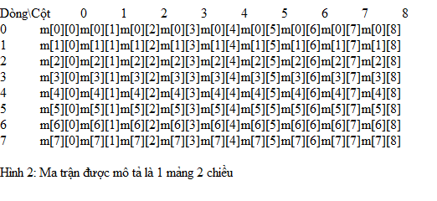

- Ma trận:
Trong toán học, ma trận là một mảng chữ nhật —các số, ký hiệu, hoặc biểu thức, sắp xếp theo hàng và cột —mà mỗi ma trận tuân theo những quy tắc ðịnh trýớc. Từng ô trong ma trận ðýợc gọi là các phần tử hoặc mục. Ví dụ một ma trận có 2 hàng và 3 cột

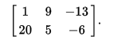

Các loại ma trận thường gặp:

- Ma trận đường chéo và tam giác.
- Ma trận đơn vị.
- Ma trận đối xứng hoặc đối xứng lệch.
- Ma trận khả nghịch và nghịch đảo của nó.
- Ma trận xác định.
- Ma trận trực giao.

CHƯƠNG III: MA TRẬN THEO ĐƯỜNG ZIGZAG

- Định nghĩa:
Cho một ma trận vuông kích thước n x n, bạn hãy điền các số từ 1 đến n² vào ma trận theo hình zigzag bắt đầu từ phía trên bên trái cho đến phía dưới bên phải. Ví dụ cho n = 4 thì ma trận zigzag là như sau:

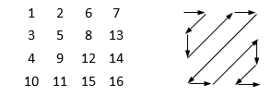
Dữ liệu nhập:
Là số nguyên n (1 <= n <= 50)
Dữ liệu xuất:
Gồm n dòng biểu thị hình zig zag, mỗi dòng gồm n số nguyên, mỗi số cách nhau một khoảng trắng.

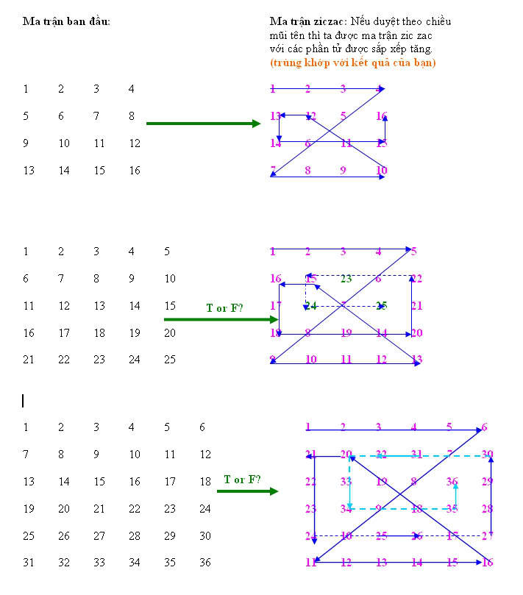Ví dụ
input
5
output
1 2 6 7 15
3 5 8 14 16
4 9 13 17 22
10 12 18 21 23
11 19 20 24 25
input
3
output
1 2 6
3 5 7
4 8 9

- Ý tưởng:
Nhập cột + hàng theo ý muốn.
2 vòng lặp FOR
Dùng phép mod ( chia lấy phần dư) để luân phiên rơi vào điều kiện IF
- Hàng chẵn in từ trái qua phải. (trên xuống dưới)
- Hàng lẽ thì in phải sang trái. ( dưới lên trên )
- Thuật toán:
- Sơ đồ khối:

i mod 2 = 0
i 1; j 1
SAI
ĐÚNG
SAI
ĐÚNG
j j - 1
Xuất ra dòng, cột
Nhập m,n
Xuất ra dòng, cột
j > 0
j 1
j = m

b. Liệt kê:
Bước 1: Nhập m,n
Bước 2: i 1
Bước 3: Nếu i mod 2 = 0 thì gán j=m
Bước 4: Khi j > 0 thì xuất ra dòng (i) và cột (j)
Bước 5: j = j – 1
Bước 6: Nếu i mod 2 = 1 thì j 1 tới m và xuất ra dòng (i), cột (j); rồi kết thúc
Bước 7: Quay về bước bước 2

4.Coding:

IN MA TRẬN THEO ĐƯỜNG ZIGZAG NGANG:
(mở đầu như code của mảng 2 chiều)
…
Writeln(‘ in ma tran theo duong zigzag ngang’);
For i:=1 to m do
Begin
if i mod 2 = 0 then
begin
j:=n;
while j>0 do
begin
write (a[I,j]:4);
j:= j – 1;
end;
end;
if I mod 2 = 1 then
for j:= 1 to n do
write (a[I,j]:4);
end;
readln;
end.

IN MA TRẬN THEO ĐƯỜNG ZIGZAG DỌC:
….
Writeln(‘ in ma tran theo duong zigzag doc’);
For i:=1 to n do
Begin
if i mod 2 = 0 then
begin
j:=m;
while j>0 do
begin
write (a[j,i]:4);
j:= j – 1;
end;
end;
if I mod 2 = 1 then
for j:= 1 to m do
write (a[j,i]:4);
end;
readln;
end.

